**0Projeto de banco de dados relacional usando o mapeamento ER para relacional**

9.1.1 Algoritmo de mapeamento ER para relacional

Diagrama inicial:

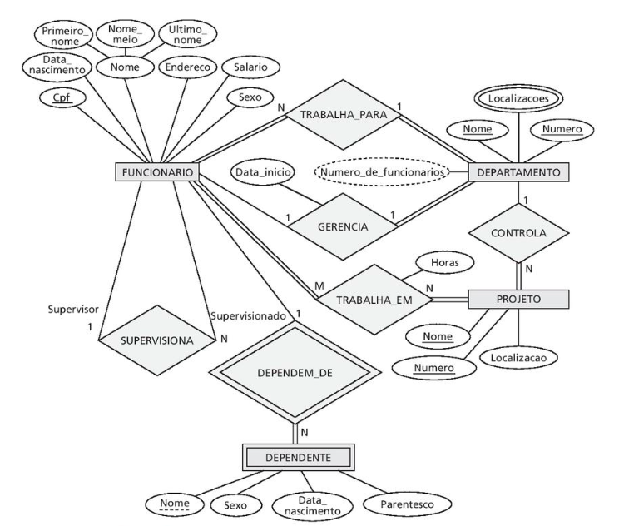

**Etapa 1- Mapeamento de tipos de entidade regular:**  Para cada tipo de entidade regular(forte) E no esquema ER, crie uma relação R que inclua todos os atributos simples de E. Inclua apenas os atributos componente simples de um atributo composto. Escolha um dos atributos-chave de E como chave primária para R, caso a chave escolhida de E seja composta, o conjunto de atributos simples que a compõe formaram juntos a chave primária de R

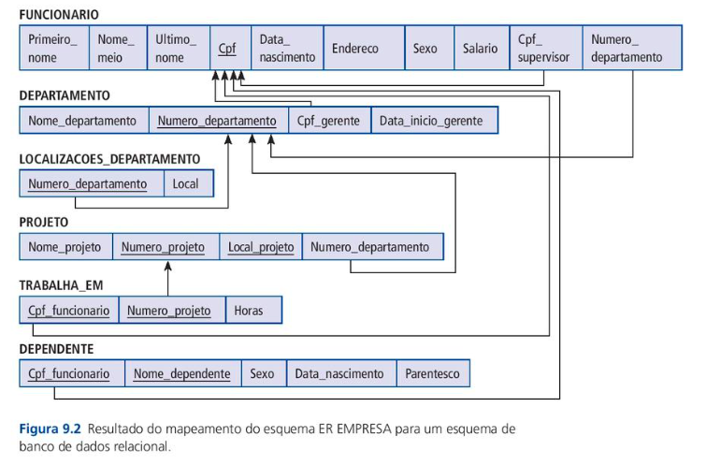

Caso várias chaves fossem identificadas para E durante o projeto conceitual, a informação que descreve os atributos que formam cada chave adicional é mantida a fim de especificar chaves unicas da relação R.

**Etapa 2 - Mapeamento de tipos de entidade fraca:** Para cada tipo de entidade fraca F no esquema ER com tipo de entidade propriétaria E, crie uma relação R e inclua todos os atributos simples de F como atributos de R. Além disso inclua como atributos de chave estrangeira de R os atributos de chave primária da(s) relação(ões) que corresponde(m) aos tipos de entidade proprietária. Isso consegue mepear o tipo de relacionamento de identificação de F. A chave primária de R é a combinação das chaves primárias dos proprietários e a chave parcial do tipo de entidade fraca F, se houver. Se houver um tipo de entidade fraca E2, cujo proprietário também é um tipo de entidade E1, então E1 deve ser mapeado antes de E2 para determinar primeiro sua chave primária.

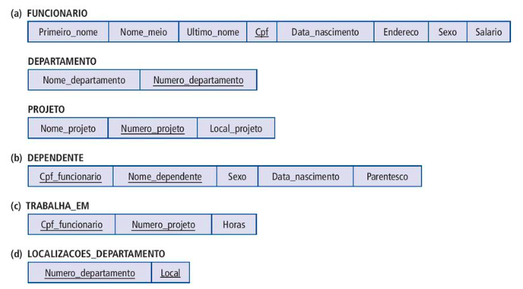

Nesse exemplo, a entidade fraca DEPENDENTE é criada. Inclui-se a chave primária Cpf da relação FUNCIONARIO que corresponde ao tipo de entidade proprietária, como um atributo de chave estrangeira de DEPENDENTE.

**Etapa 3- Mapeamento dos tipos de relacionamento binários 1:1 :** Para cada tipo de relacionamento binária 1:1 no esquema ER, identifique as relações S e T que correspondem aos tipos de entidades participantes em R. Existem técnicas para realizar isto:

1. **Técnica de chave estrangeira:** Escolha uma das relações( digamos que S), e inclua como chave estrangeira em S a chave primária de T. É melhor escolher um tipo de entidade com participação total em R no papel de S. Inclua todos s atributos simples(ou componentes simples dos atributos compostos) do tipo de relacionamento 1:1 R como atributo de S.

No exemplo o tipo de relacionamento 1:1 GERENCIA foi mapeado, ao escolher o tipo de entidade de participação DEPARTAMENTO para servir ao papel de S, pois sua participação no tipo de relacionamento GERENCIA é total( cada depto tem um gerente). Inclui-se a chave primária da relação FUNCIONARIO como chave estrangeria na relação DEPARTAMENTO e a renomeamos como Cpf_gerente. Também inclui-se o atributo simples Data_inicio do tipo de relacionamento GERENCIA na relação DEPARTAMENTO.

1. **Técnica da relação combinada:** Um mapeamento alternativo de um tipo de relacionamento 1:1 é combinar os dois tipos de entidade e o relacionamento em uma única relação. Isso é possível quando ambas as participações são totais, pois indicaria que as duas tabelas terão exatamente o mesmo número de tuplas o tempo inteiro.
2. **Técnica de relação de referência cruzada ou relacionamento:** A terceira opção é configurar uma terceira relação R para a finalidade de referência cruzada das chaves primárias das duas relações S e T, representanto os tipos de entidade. Conforme veremos, essa técnica é exigida para relacionamentos M:N binários. A relação R é chamada de **relação de relacionamento**, visto que cada tupla em R representa uma instância de relacionamento que relaciona uma tupla de S a uma tupla de T. A relação R incluirá os atributos de chave primária de S e T como chaves estrangeiras para S e T. A chave primária de R será uma das duas chaves estrangeiras e a outra chave estrangeira será uma chave única de R. A desvantagem é ter uma relação extra e exigir uma operação de junção adicional ao combinar tuplas relacionadas das tabelas.

**Etapa 4- Mapeamento de tipos de relacionamento binário 1:N :** Existem duas técninca possíveis para isso. A primeira geralmente é preferida:

1. **Técnica da chave estrangeira:** Para cada tipo de relacionamento R binário regular 1:N identifique a relação S que representa o tipo de entidade participante no lado N do tipo de relacionamento. Inclua como chave estrangeira em S a chave primária da relação T que representa o outro tipo de entidade participante em R. Fazemos isso porque cada instancia de entidade no lado N está relacionada a, no máximo, uma instancia de entidade no lado 1. Inclua quaiquer atributos simples do tipo de relacionamento 1:N como atributo de S.

Para aplicar essa técnica ao nosso exemplo, mapeamos os tipos de relacionamento 1:N - TRABALHA_PARA, CONTROLA, SUPERVISIONA da primeira figura. Em TRABALHA_PARA incluimos a chave primária Numero_departamento da relação DEPARTAMENTO como chave estrangeira na relação FUNCIONARIO. Para SUPERVISIONA incluimos a chave primaria da relação FUNCIONARIO como chave estrangeira na prórpia relação FUNCIONARIO, visto que é recursivo, e a chamamos de Cpf_supervisor. O relacionamento CONTROLA é mapeado para o atributo de chave estrangeira Numero_departamento de PROJETO, que referencia a chave primária Numero_departamento da relação DEPARTAMENTO.

**Etapa 5- Mapeamento dos tipos de relacionamento binário M:N :** No modelo tradicional, sem atributos multivalorados, a unica operação para a relacionamentos M:N é a opção de **referência cruzada.** Para cada tipo de relacionamento R binário M:N, crie uma nova relação S para representar R. Inclua como atributos de chave estrangeira em S as chaves primárias das relações que representam os tipos de entidade participantes. Sua combinação formará a chave primária de S. Inclua também quaisquer atributos simples do tipo de relacionamento M:N como atributos de S. Observa-se que não se pode representar um tipo de relacionamento M:N por um único atributo de chave estrangeira em uma das relações.

No exemplo, mapeia-se o tipo de relacionamento M:N TRABALHA_EM, da Figura 9.1, criando a relação TRABALHA_EM na Figura 9.2. Inclui-se as chaves primárias das relações PROJETO e FUNCIONARIO como chaves estrangeiras em TRABALHA_EM e renomeia-se Cpf para Cpf_funcionario. Também é incluid um atributo Horas em TRABALHA_EM para representar o atributo Horas do tipo tipo de relacionamento. A chave primária da relação TRABALHA_EM é a combinação dos atributos de chave estrangeira Cpf_funcionario e Numero_projeto.

**Etapa 6 - Mapeamtno de atributos multivalorados:** Para cada atributo multivalorado A, crie uma nova relação R. Essa relação R incluirá um atributo correspondente a A, mais o atributo de chave primária Ch, como uma chave estrangeira em R, da relação que representa o tipo de entidade ou tipo de relacionamento que tem A como atributo multivalorado. A chave primária de R é a combinação de A e Ch. Se o atributo multivalorado for composto, incluímos seus componentes simples.

No exemplo, cria-se uma relação LOCALIZAÇÕES_DEPARTAMENTO. O atributo Loal representa um atributo multivalorado LOCALIZACOES de DEPARTAMENTO, enquanto Numero_departamento, como chave estrangeira, representa a chave primária da relação DEPARTAMENTO. A chave primaria de LOCALIZACOES_DEPARTAMENTO é a combinação entre NUmero_departamento e local. Uma tupla separada existirá em LOCALIZACOES_DEPARTAMENTO para cada local que um departamento tenha. É importante observar que em versões mais recentes do modelo relacional, que permitem os tipos de dados de vetor, o atributo multivalorado pode ser mapeado para um atributo de vetor, em vez de exigir uma tabela separada.

**Etapa 7- Mapeamentos de tipos de relacionamento n-ário:** Usamos a **opção de relação de relacionamento**. Para cada tipo de relacionamento nário R em que n>2, crie uma nova relação S para representar R. Inclua como atributo de chave estrangeira em S as chave primárias das relações que representam os tipos de entidade participantes. Inclua também quaisquer atributos do tipo de relacionamento n-ário como atributo de S. A chave primária de S normalmente é uma combinação entre todas as chaves estrangeiras que referenciam as relações representando os tipos de entidades participantes. Porém, caso as restrições de cardinalidade sobre qualquer um dos tipos de entidade E participantes em R for 1, a chave primária de S não deve incluir o atributo de chave estrangeira que referencia a relação E.

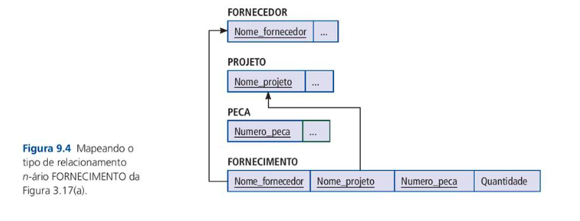

**9.1.2 Discussão e resumo do mapeamento para construções no modelo ER**

A tabela abaixo resume as correspondências entre as construções e restrições dos modelos ER e relacional.

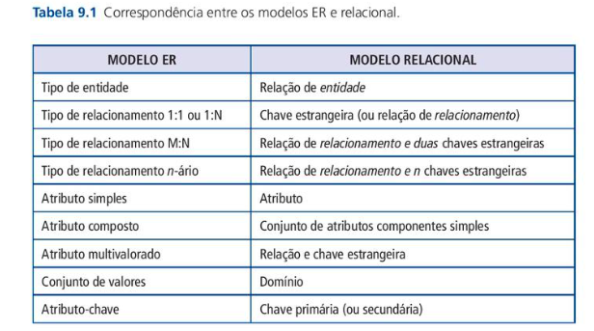

Um dos principais pontos a ser observado em um esquema relacional, ao contrário de um esquema ER, é que os tipos de relacionamento não são representados explicitamente. Em vez disso, eles são representados com dois atributos, A e B, um é uma chave primária e o outro é uma chave estrangeira, incluída em duas relações S e T. Duas tuplas em S e T, são relacionadas quando tem o mesmo valor para A e B.

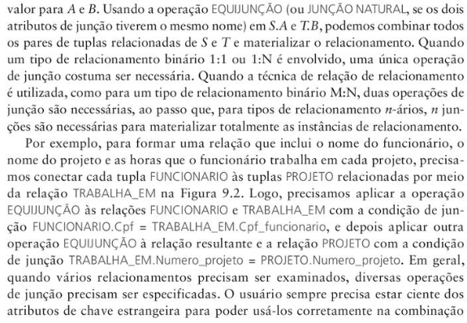

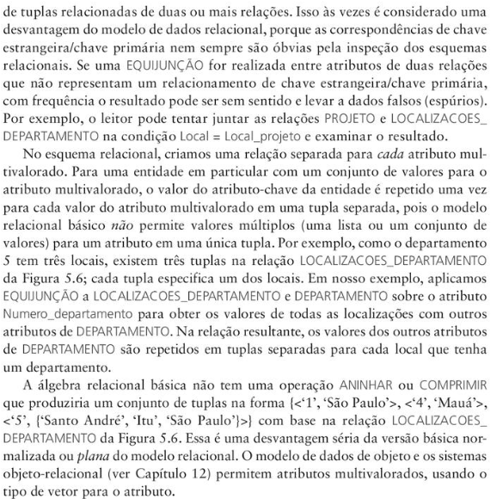

**9.2.1 Mapeamento da especialização ou generalização**

Existem várias opções para mapear uma série de subclasses que juntas formam uma especialização. As duas opções são: mapear uma especialização inteira para uma única tabela ou mapear uma especialização para mútliplas tabelas.

**Etapa 8- Opções para mapeamento da especialização ou generalização:** Converta cada especialização com m subclasses e superclasse(generalizada) C, em que os atributo de C são {ch,a1,...,an} e ch é a chave primária para os esquemas da relação, utilizando as seguintes opções:

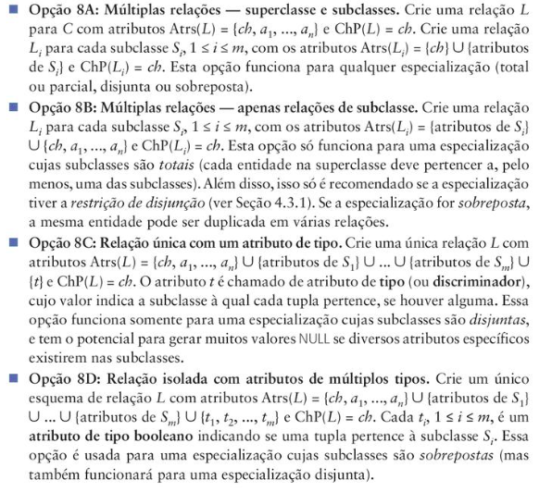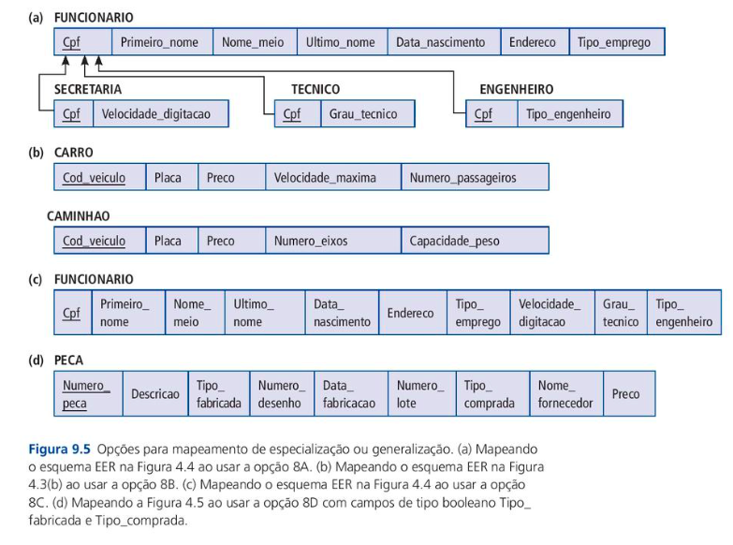

Opção 8A: Cria uma relação L para a superclasse C e seus atributos, mais uma relação L para cada subclasse Si, cada Li, inclui os atributos específicos de Si, mais a chave primária da superclasse C, que é propagada para Li, torna-se sua chave primária.

Opção 8C: Utilizada para lidar com subclasses disjuntas, incluindo um único tipo de atributo t para indicar qual das m subclasses cada tupla pertence

Opção 8D: Lidar com subclasses sobrepostas, incluindo m campos de tipo bool, um para cada subclasse.

Quando temos uma hierarquia ou reticulado de especialização multinível, não precisamos seguir a mesma opção de mapeamento para todas as especializações. Em vez disso, podemos utilizar uma opção de mapeamento para parte da hierarquia ou reticulado e outras opções para outras partes. A figura abaixo mostra um mapeamento possível para as relações do reticulado EER, neste mapeamento foi utilizado a opção 8A para PESSOA/{FUNCIONARIO, EX_ALUNO, ALUNO}, a opção 8C para FUNCIONARIO/{ADMNISTRATIVO,DOCENTE,ALUNO_COLABORADOR}. Depois foi utilizado a opção de tabela única 8D para ALUNO_COLABORADOR/{COLABORADOR_PESQUISA, COLABORADOR_ENSINO}, ao incluir os atributos de tipo Tipo_colab_ensino e Tipo_colab_pesquisa em FUNCIONARIO.

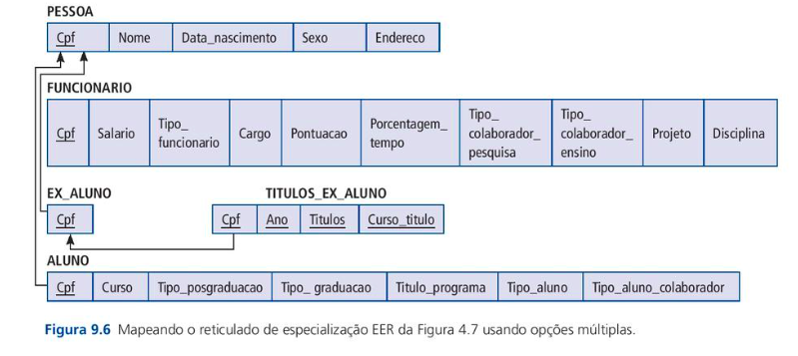

**9.2.2 Mapeamento de subclasses compartilhadas( herança múltipla)**

Uma subclasse compartilhada como GERENTE_ENGENHEIRO é uma subclasse de várias superclasses, inidicando a herança múltipla. Todas essas classes precisam ter o mesmo atribuo-chave, caso contrário, a subclasse compartilhada seria modelada como uma categoria. Podemos aplicar qualquer uma das operações da etapa 8 a uma subclasse compartilhada, sujeita as restrições discutidas na etapa 8. Na figura acima, as opções 8C e 8D são usadas para a sublcasse compartilhada ALUNO_COLABORADOR. A opção 8C é usada na relação FUNCIONARIO e a opção 8D é usada na relação ALUNO.

**9.2.3 Mapeamento de categoria(tipos de união)**

Acrescenta-se outra etapa ao procedimento de mapeamento, para lidar com categorias. Uma categoria é uma subclasse de união de duas ou mais superclasses que podem ter diferentes chaves, porque podem ser de diferentes tipos de entidade. Um exemplo disso é a categoria PROPRIETARIO, que é um subconjunto da união de 3 tipos de entidade, PESSOA,BANCO e EMPRESA. A outra categoria nessa figura VEICULO_REGISTRADO tem duas superclasses que possuem o mesmo atributo de chave.

**Etapa 9- Mapeamento de tipos de união:** Para o mapeamento de uma categoria cuja definição de superclasses tem chaves diferentes, é comum especificar um novo atributo-chave, chamado **chave substituta**, ao criar uma relação para corresponder ao tipo de união. As chaves das classes de definição são diferentes e portanto não podemos usar nenhuma delas exclusivamente para identificar todas as entidades na relação. Na figura abaixo, cria-se uma relação PROPRIETaRIO e inclui-se alguns aributos da categoria nessa relação. A chave primária da relação PROPRIETARIO é a chave substituta, que chamamos de Cod_proprietario. Também incluimos o atributo de chave substituta Cod_proprietario, como uma chave estrangeira em cada relação correspondente a uma superclasse da categoria, para a especificar a correspondência nos valores entre a chave substituta e a chave original de cada superclasse.

Observe que se determinada entidade não for um membro de PROPRIETARIO, ela teria um valor NULL para seu atributo Cod_proprietario em sua tupla correspondente na relação.